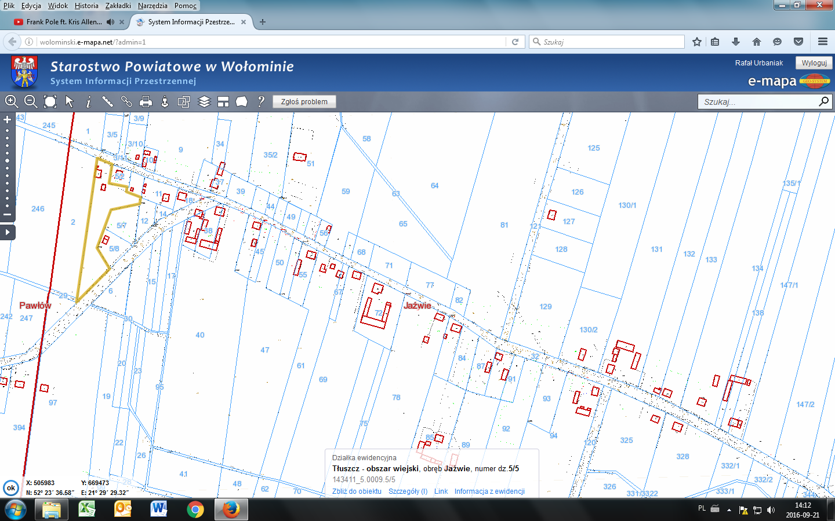

Koniec zadania

Początek zadania